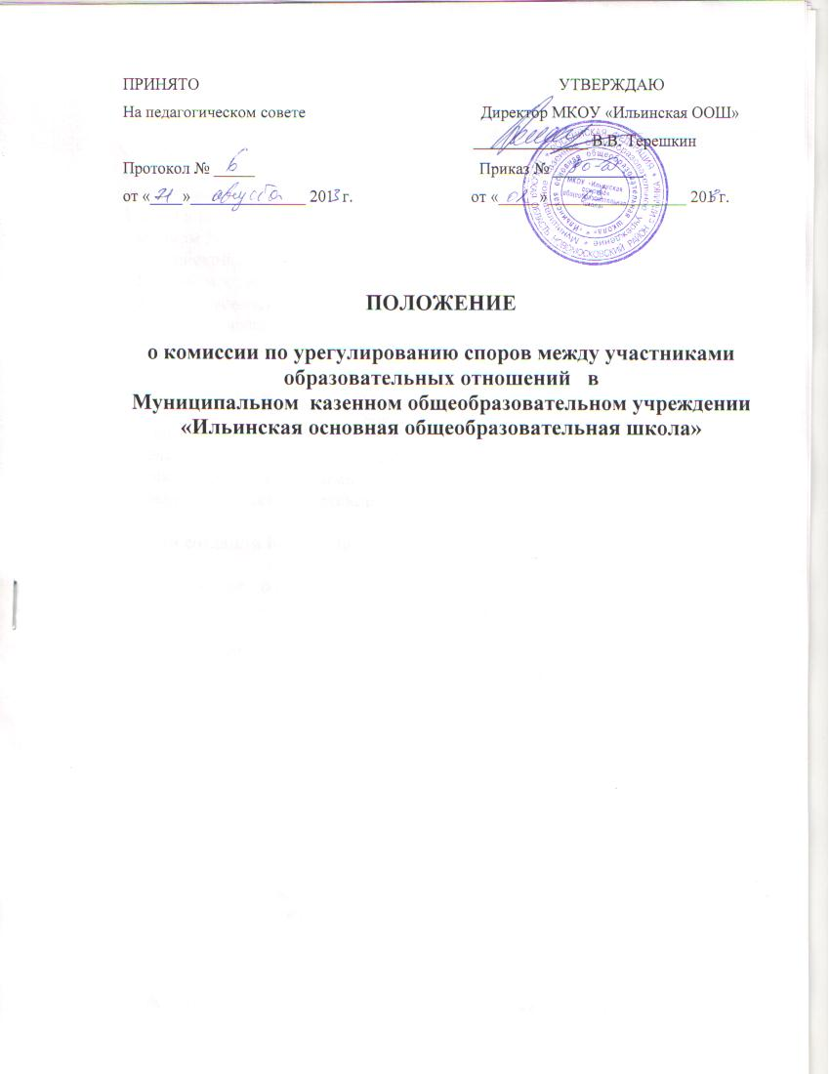

1.Общие положения

1.1. Настоящее Положение (далее Положение) определяет Порядок создания, организации работы, принятия решений Комиссией по урегулированию споров между участниками образовательных отношений (далее Комиссия) и их исполнения.
1.2. Положение разработано в соответствии с:
- законом Российской Федерации от 29.12.2012 г. N 273-ФЗ «Об образовании в Российской Федерации»;
- Трудовым кодексом Российской Федерации;
- Уставом образовательного учреждения;
- иными действующими нормативно-правовыми актами Российской Федерации.
1.4. В своей деятельности Комиссия руководствуется Конституцией Российской Федерации, федеральными законами, указами и распоряжениями Президента Российской Федерации, постановлениями и распоряжениями Правительства Российской Федерации, нормативными правовыми актами федеральных органов исполнительной власти, законами и иными нормативными правовыми актами субъекта Российской Федерации, нормативными актами органов местного самоуправления.

2.Цели создания Комиссии

2.1. Комиссия создается в целях урегулирования разногласий между участниками образовательных отношений по вопросам реализации права на образование, в том числе в случаях возникновения конфликта интересов педагогического работника, применения локальных нормативных актов.

3.Компетенция и функции Комиссии

3.1.К компетенции Комиссии относятся следующие функции:
3.1.1. Рассмотрение и урегулирование разногласий, спорных, конфликтных ситуаций между участниками образовательных отношений, связанных с вопросами объективности промежуточной и итоговой оценки уровня развития обучающегося.
3.1.2. Рассмотрение и урегулирование разногласий и спорных вопросов между участниками образовательных отношений, связанных с принятием и применением локальных нормативных актов образовательного учреждения, образовательных программ, учебных планов.
3.1.3. Рассмотрение и урегулирование вопросов в случаях возникновения конфликта интересов педагогического работника.
3.1.4. Заслушивание, рассмотрение письменных обращений, заявлений, объяснений, доводов, доказательств, иных аргументов при рассмотрении и урегулировании разногласий, споров и конфликтов между участниками образовательных отношений.
3.1.5. Приглашение и заслушивание любых необходимых лиц с целью всестороннего и объективного рассмотрения и урегулирования разногласий, споров и конфликтов между участниками образовательных отношений.
3.1.6. Рассмотрение и урегулирование разногласий, споров и конфликтов во взаимоотношениях между участниками образовательных отношений.
3.1.7. Изучение необходимых документов и при необходимости запрашивание дополнительной информации, материалов, справочной литературы с целью объективного и всестороннего рассмотрения и урегулирования разногласий, споров и конфликтов во взаимоотношениях между участниками образовательных отношений.
3.1.8. Принятие решений по рассматриваемым вопросам реализации права на образование и контроль за их исполнением.
3.2.Заявитель может обратиться в комиссию по урегулированию споров между участниками образовательных отношений в десятидневный срок со дня возникновения конфликтной ситуации и нарушения его прав.
3.3. Комиссия по урегулированию споров между участниками образовательных отношений в соответствии с полученным заявлением, заслушав мнения обеих сторон, принимает решение об урегулировании конфликтной ситуации.
3.4. Конфликтная ситуация рассматривается в присутствии заявителя и ответчика. Комиссия имеет право вызывать на заседания свидетелей конфликта, приглашать специалистов (психолога), если они не являются членами комиссии.
3.5. Работа комиссии по урегулированию споров между участниками образовательных отношений оформляется протоколами, которые подписываются председателем комиссии и секретарем.
3.6. Решения комиссии по урегулированию споров между участниками образовательных отношений принимаются простым большинством при наличии не менее 2/ 3 состава.
3.7. Рассмотрение заявления должно быть проведено в десятидневный срок со дня подачи заявления.
3.8. По требованию заявителя решение комиссии по урегулированию споров между участниками образовательных отношений может быть выдано ему в письменном виде.
3.9. Решение комиссии по урегулированию споров между участниками образовательных отношений является обязательным для всех участников образовательных отношений в образовательной организации и подлежит исполнению в сроки, предусмотренные указанным решением.
3.10 Решение комиссии по урегулированию споров между участниками образовательных отношений может быть обжаловано в установленном законодательством РФ порядке.

4.Состав Комиссии и организация её работы.

4.1 Комиссия по урегулированию споров между участниками образовательных отношений состоит из равного числа родителей (законных представителей) обучающихся (3 чел.) и работников организации (3 чел.) .
4.2. Избранными в состав комиссии по урегулированию споров между участниками образовательных отношений от работников организации считаются кандидатуры, получившие большинство голосов на общем собрании работников.
4.3. Избранными в состав комиссии по урегулированию споров между участниками образовательных отношений от родительской общественности считаются кандидаты, получившие большинство голосов на общем родительском собрании.
4.4. Комиссия состоит из председателя, заместителя председателя, секретаря и членов комиссии. Персональный состав Комиссии формируется с учетом мнения родителей, а также представительных органов работников этой организации (при их наличии) и утверждается приказом руководителя образовательного учреждения.
4.5 Утверждение членов комиссии и назначение ее председателя оформляются приказом по образовательному учреждению.
4.6. Срок полномочий комиссии по урегулированию споров между участниками образовательных отношений составляет 1 год.
4.7. Комиссия по урегулированию споров между участниками образовательных отношений из своего состава избирает председателя, заместителя и секретаря
4.8.Председатель Комиссии несѐт ответственность за деятельность Комиссии, своевременность, обоснованность и объективность принятых Комиссией решений.
4.9.В состав Комиссии включается заместитель руководителя образовательного учреждения.
4.10.Секретарь Комиссии осуществляет следующие функции:
- регистрацию в специальном журнале поступивших в Комиссию устных и письменных заявлений, жалоб и обращений;
- подготовку материалов для заседания Комиссии;
- уведомление членов Комиссии о дате и времени проведения заседания Комиссии;
- приглашение необходимых для работы Комиссии лиц;
- оформление решений Комиссии и ведение специального журнала, в котором учитываются принятые решения Комиссии (далее - журнал);
- организацию хранения материалов работы Комиссии;
- в срок до 30 декабря представляет руководителю образовательного учреждения отчёт о проделанной Комиссией работе за год.
4.11.Заседания Комиссии проводятся по решению председателя Комиссии, а в его отсутствие заместителя председателя, на основании поступивших в комиссию заявлений, обращений, сведений о возникновении споров между участниками образовательных отношений.

5. Права и обязанности членов комиссии

5.1. Члены комиссии по урегулированию споров между участниками образовательных отношений имеют право на получение необходимых консультаций различных специалистов и учреждений по вопросам, относящихся к компетенции комиссии по урегулированию споров между участниками образовательных отношений.
5.2. Члены комиссии по урегулированию споров между участниками образовательных отношений обязаны присутствовать на заседании, принимать решение по заявленному вопросу открытым голосованием, давать заявителю ответ в письменном и устном виде.
5.3. Принимать к рассмотрению заявления любого участника образовательного процесса при несогласии с решением или действием администрации, учителя, родителя (законного представителя);
5.4. Рекомендовать, приостанавливать или отменять ранее принятое решение на основании проведенного изучения при согласии конфликтующих сторон;
5.5.Рекомендовать изменения в локальных актах образовательного учреждения с целью демократизации основ управления образовательным учреждением или расширения прав участников образовательного процесса.
6. Делопроизводство комиссии
6.1.Заседания комиссии по урегулированию споров между участниками образовательных отношений оформляются протоколом, который хранится в течение пяти лет.

